**Moliére: Lakomec**

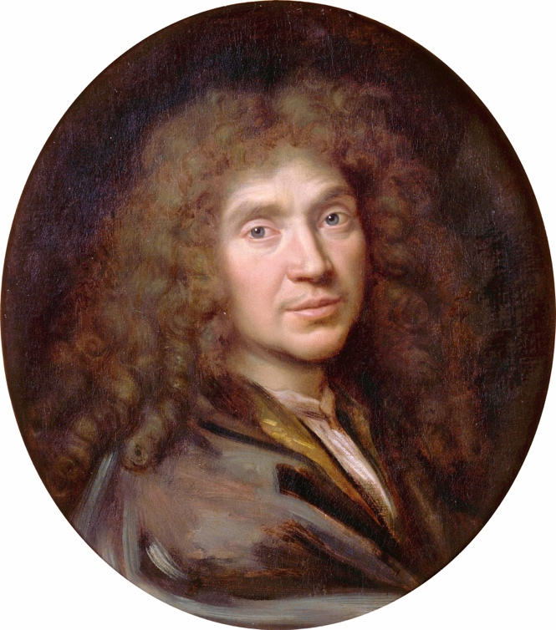**AUTOR**

Molére (1622 – 1673)

je jeden z nejvýznamnějších autorů doby baroka a představitel francouzského klasického divadla.

**17. století**

**Patří k nejslavnějším dramatikům v historii divadla.**

**Byl herec, spisovatel a dramatik.**

**Tvořil v období klasicismu.**

**Jeho hry VYSMĚŠŇOVALY SPOLEČNOST**

* Ty popuzovaly královský dvůr
* Měl kvůli tomu často problémy

Otec – bohatý měšťan

Proti vůle rodiny se stal komediantem

**Zdravý a nemocný** byla jeho poslední hrou – umírá.

**Autorovo další dílo:**

* Zdravý nemocný (při hraní této hry umírá)
* Misantrop
* Škola žen

**DALŠÍ AUTOŘI TOHOTO OBDOBÍ**

* **Denis Diderot**
* **Voltaire**
* **Carlo Goldoni**

**LITERÁRNÍ TEORIE**

**Kniha napsána v 17. století**

* Téma
  + Lidské vlastnosti
  + Vztahy
  + Majetek
  + Kontrast mezi otcem
* Motiv
  + Chamtivost, sobeckost, láska, peníze,
* Námět
  + Kritika touhy po penězích
  + Člověk zaslepený touhou po bohatství
    - Nebere ohled na city ani lásku
  + Výsměch chamtivosti
  + Tehdejší doba
  + Lidské vlastnosti
* **Prostor a čas**:
  + Paříž
  + 17. století
* **Kompozice**:
  + Chronologicky
  + 5 dějství
* **Literární druh: Drama**
* **Literární žánr**: **Komedie**
* **Literární směr**: **Klasicismus**
* **Vypravěč**: V dramatu není
* **Vyprávěcí způsoby:**
  + Dialogy
  + Monology
  + Scénické poznámky
* **Slovní zásoba a jazyk**:
  + Nadsázka
  + Humor
  + Archaický jazyk
  + Hovorový
  + Nespisovná čeština
  + Vulgarismy
* **Postavy**:
  + Harpagon
    - lakomý vdovec
    - jeho peníze jsou pro něj důležitější než vlastní rodina
    - chamtivý
    - bezcitný
    - podezřívavý
    - hamižný
  + Kleant
    - syn Harpagona
    - hodný
    - zvědavý
    - chce si vzít Marianu, po které začal toužit jeho otec po tom, co se dozvěděl, že je chudá – aby ušetřil
  + Eliška
    - dcera Hapragona
    - věří v pravou lásku
    - dobrosrdečná
    - zamilovaná do Valéra
  + Mariana
    - dcera Anselma
    - zamilovaná do Kleanta
    - krásná dívka
  + Valér
    - syn Anselma
    - správce domu Harpagona
    - miluje Elišku
    - ochotný hrát sluhu = aby byl blíž své milé
  + Anselm
    - otec Mariany a Valera
* **Kontext autorovy tvorby:**
  + **Inspirován „Komedie o hrnci“ (motiv pokladu a jeho krádeže)**
  + Kritizuje lakotu, neupřímost a podlézavost
  + Výsměch společnosti
* **Literárně historický kontext:**
  + Paříž
  + Vědecký pokrok 17. století
  + Výstup proti vlivu šlechty a církve

**Zajímavost:**

Je vidět kontrastnost mezi lidskými povahami

* Harpagon
* Anslém

**Oba otci – ale oba mají různé priority**

Harpagon rád provdá své děti, pokud nebude muset platit svatbu

Anslém obětuje peníze na zaplacení svatby.

Dílo se ve své době neusadilo – lid preferoval veršovaným hrám.

**DĚJ**

Hlavní hrdina Harpagon žije v domě se svými dvěma dětmi – Kleantem a Eliškou.

Je to **starý lakomec** a jediné, co ho těší, jsou jeho peníze a jeho majetek. **Šetří, kde může** a stále má strach, **že mu někdo peníze ukradne**.

Jednou se rozhodne, že

**svou dceru provdá za starého, avšak bohatého Anselma**

**a za svou ženu si vezme krásnou dívku Marianu**.

Tu ale miluje Harpagonův syn Kleant.

Snaží se mu vysvětlit, že city k ní nejdou přelstít a Mariany se nevzdá.

A dcera Eliška miluje správce Valéra.

Nápomocný v tuto chvíli je Kleantův sluha Čipera, který vezme Harpagonovu kasičku s penězi a nevrátí mu ji do té doby, než Harpagon odsouhlasí sňatek obou svých dětí.

Při shledání **Valér zjistí, že Mariana je jeho sestra a Anselm jejich otec**.

Harpagon s Anselmem vyjednává, nakonec **Anselm obě svatby zaplatí a Harpagon s tím souhlasí**. Žije si spokojeně dál, sám se svými penězi.